ROOM (Tên file ROOM.*).
An thực hiện thiết kế các căn phòng bằng cách vẽ N đoạn thẳng trên mặt phẳng tọa độ. Mỗi phòng là một vùng trống bao quanh bởi các cạnh (bên trong có thể chứa phòng khác). Từ một điểm xuất phát ban đầu, An vẽ liên tục (không nhấc bút) N đoạn thẳng theo một trong tám hướng (đánh số từ 0 đến 7).
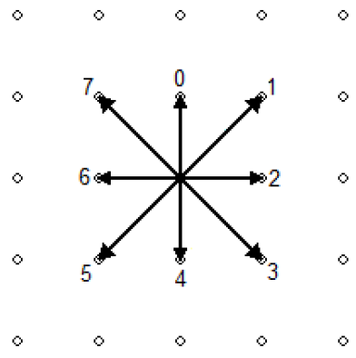

Sau khi vẽ xong, An sẽ thực hiện đếm số phòng tương ứng.
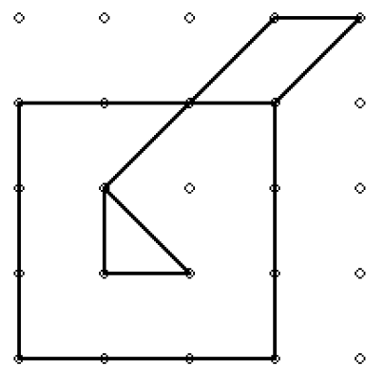
Có tất cả 3 phòng
Yêu cầu: Hãy giúp An đếm số phòng.
Dữ liệu: Cho trong file văn bản ROOM.INP gồm
- Dòng đầu tiên chứa số nguyên N (1 ≤ N ≤ 100000).
- Dòng tiếp theo gồm một chuỗi N chữ số, mỗi chữ số tương ứng trong đoạn [0,7] biểu diễn một đoạn thẳng được vẽ.
Kết quả: Ghi ra file văn bản ROOM.OUT kết quả cần tìm.
Ví dụ:
ROOM.INP | ROOM.OUT | GIẢI THÍCH
19  6664442220001655360 | 3

